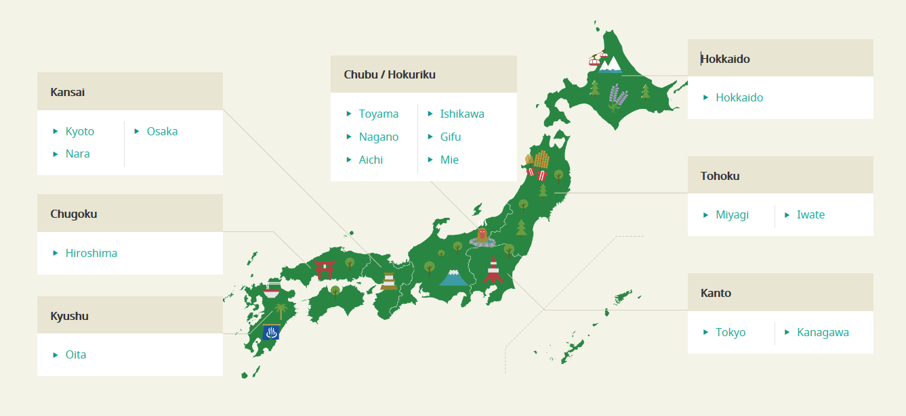

Price range (S size 120cm M size 140cm L size 160cm [H+W+D] )
Hokkaido S. 2333 yen M. 2570 yen L. 2786 yen
North Tohoku S. 1901 yen M. 2138 yen L. 2354 yen
South Tohoku S. 1793 yen M. 2030 yen L. 2246 yen
Kanto / Shinetsu S. 1685 yen M. 1922 yen L. 2138 yen
Hokuriku / Chubu S. 1577 yen M. 1814 yen L. 2030 yen
Kansai S. 1577 yen M. 1814 yen L. 2030 yen
Chugoku / Shikoku S. 1577 yen M. 1814 yen L. 2030 yen
Kyushu S. 1685 yen M. 1922 yen L. 2138 yen
Okinawa S. 2981 yen M. 3542 yen L. 4082 yen

